广州白云国际机场商旅服务有限公司
消耗品业务管理信息系统项目

采购文件

采购人：广州白云国际机场商旅服务有限公司
二○二○年五月

总 目 录

第一部分 邀请函

第二部分 供应商须知

第三部分 合同条款

第四部分 项目报价文件格式

第五部分 用户需求书

第一部分

邀 请 函

第一部分 邀请函
广州白云国际机场商旅服务有限公司（以下简称“采购人”）就消耗品业务管理信息系统进行国内公开采购，现邀请合格的供应商（以下简称“报价人”）提交密封报价文件。
- 项目概况：
1）项目名称：消耗品业务管理信息系统建设项目。
2）项目地点：广州市花都区广州白云国际机场南工作区A4综合楼。
3）项目内容：消耗品业务管理信息系统的建设与实施，包括但不限于包括消耗品的需求登记、采购管理、入库管理、申领管理、使用管理、盘点管理、预警管理以及数据统计和分析等。
4） 资金来源：企业自筹资金。
- 采购内容：
- 采购内容及限价
序号 | 采购内容 | 数量 | 采购最高限价
1 | 消耗品业务管理信息系统  （含软件系统1套、移动智能管理终端4台、  移动智能扫描终端10台） | 1套 | 40万元
合计 |  |  | 人民币：40万元
- 服务内容：
消耗品业务管理信息系统及相关配套设备的开发、建设与实施。
注：供应商必须对全部服务内容进行报价，服务费为固定总价包干，在项目范围不变的情况下，该费用在合同执行期间不作调整。
- 合格供应商资格条件：
- 报价人必须为具备本项目履约能力的在中华人民共和国境内注册的独立的企业法人，同时持有工商行政管理部门核发的营业执照，并提供营业执照的复印件。
- 报价人具有增值税一般纳税人资格（需提供相应证明文件并加盖公章）。
- 报价人注册资本在100万元人民币以上。
- 报价人需具备企业计算机信息系统集成资质。
- 报价人所提供的产品需备具相关的软件版权证或专利证。
- 报价人近三年内承接过类似项目，并成功实施（提供合同关键页证明以及验收合格文件，必须有双方盖章页）。
- 报价人需在广东省机场管理集团有限公司采购、招商管理网络平台(wz.gdairport.com)主页中“合作商注册”模块，按规定格式填写正确的供应商登记信息，登记为合格的候选供应商（已注册的除外）。并提供应商登陆系统打印的合作商登记表并加盖公章。
- 2017年1月1日至今，报价人没有因腐败或欺诈行为而被政府或业主宣布取消投标资格；同时，2017年1月1日年至今报价人（包括其关联公司）与采购人无发生各种诉讼、仲裁和不良投诉（须就此项内容提供承诺函并加盖报价人公章）；
- 报价人不存在被广州白云国际机场股份有限公司认定为发生不良行为合作商，且仍在处置期内的情形；
- 报价人不得被列为“黑名单”，以“信用中国”网站（www.creditchina.gov.cn）查询为准，报价人需在采购公告发布后按采购文件给定的格式要求从“信用中国”网站截图并加盖公章（未按格式要求截图或截图信息不清晰将作废标处理），同时下载信用评估报告、打印并加盖公章后附在报价文件中（截图格式见附录8）；
- 报价人不得被列为严重违法失信企业名单（黑名单），以“国家企业信用信息公示系统”网站（www.gsxt.gov.cn）查询为准，报价人需在采购公告发布后从“国家企业信用信息公示系统”网站截图并加盖公章（截图格式见附录9）；
- 报价人不得被列入中国执行信息公开网（http://zxgk.court.gov.cn/）的全国法院失信被执行人名单，报价人需在竞价公告发布后从“中国执行信息公开网”网站截图并加盖公章（截图格式见附录10）；
- 报价人法定代表人为同一人的两个及两个以上法人，母公司、全资子公司及其控股公司，都不得在该项目中同时报价。
- 本项目不接受联合体报价。
- 已登记为本项目报价人。
- 报价登记及获取采购文件
- 登记时间为2020年5月20日至2020年5月26日（节假日除外）的上午9：30～11：30，下午14：00～16：00（北京时间），由供应商代表将登记函（详见采购文件格式一）及法定代表人证明书、法定代表人授权委托书（非法定代表人登记时提供）的电子版文件以邮件形式发送至采购人邮箱（yangxiaobing@gdairport.com）进行登记及获取采购文件，逾期可不受理。采购人将在收到邮件后2个工作日回复，并向供应商发出采购文件。
- 在规定的登记期间，登记的供应商不足3名时，采购人将发布公告延长接受登记时间。在延期登记时间内，已登记供应商的资料仍有效并可自行补充资料，未登记的申请单位可根据公告的约定参与登记。
- 若延长登记时间后，登记的供应上仍不足3名时，采购人将变更采购方式。
- 报价文件的提交形式、地址和截止时间
  - 报价人须现场递交或邮寄两种方式递交项目报价文件。
  - 报价文件现场递交地址为：广州市花都区新白云机场东南工作区广州白云国际机场商旅服务有限公司A4综合楼501办公室，收件人：杨小姐。
  - 报价文件递交截止时间：2020年5月27日，16:00。（邮寄方式递交的报价文件以文件寄出时间为准）。
  - 报价文件按指定时间、地点送达，逾期递交的报价文件恕不接受。
  - 采购人不接受以邮件、电话、传真等形式的报价。
- 本项目不设未成交供应商经济补偿，准备报价文件和递交报价文件所发生的任何成本或费用由供应商自理。
- 有关此次采购之事宜，可按下列地址向采购人查询：
采购人：广州白云国际机场商旅服务有限公司
地 址：广州市花都区新白云机场东南工作区广州白云国际机场商旅服务有限公司A4综合楼
联系人：杨小姐
联系电话：020-86137770
- 投诉监督
1）供应商可以对本次采购活动中的违纪问题向广州白云国际机场商旅服务有限公司纪检监察室实名投诉。
联系电话：020-86122083
2）报价人应本着公平竞争、实事求是原则，按程序进行投诉，若存在下列情形之一的，采购人将视为无效投诉，并保留将其列入黑名单的权利：
- 投诉主体不是项目参与合作商和其他利害关系人；
- 投诉人未有真实署名，未同时提供投诉身份证复印件、联系方式；
- 投诉人未提供必要的证明材料和明确的要求的；
- 投诉人捏造事实、伪造材料或者以非法手段取得证明材料进行投诉的，证据来源的合法性存在明显疑问，投诉人（合作商）无法证明其取得方式合法的，视为以非法手段取得证明材料。

第二部分

供 应 商 须 知

第二部分 供应商须知

目 录
一、说 明 9
1 项目说明 9
2 定义 10
3 合格的供应商 10
4 合格的服务 10
5 报价费用 10
二、采购文件 11
6 采购文件构成 11
7 采购文件的澄清 11
8 采购文件的修改 11
9 采购语言及计量单位 11
三、项目报价文件的编制 12
10 项目报价文件 12
11 商务文件（含资格审查文件）编制要求 12
12 技术文件（技术服务方案）编制要求 13
13 计算机文件 13
14 知识产权和专利权 13
15 保密 13
16 报价文件有效期 13
17 不允许偏离的条款 14
四、项目报价文件的递交 15
18 项目报价文件的密封和标记 15
19 递交报价文件截止时间 15
20 迟交的项目报价文件 15
五、综合评审过程 16
21 报价文件的递交 16
22 评审小组 16
23 项目报价文件的评审 16
24 报价文件的详细评审 17
25 综合得分计算 19
26 成交供应商的确定 19
27 与采购人的接触 19
六、授予合同 20
28 资格后审 20
29 合同授予标准 20
30 授予合同时更改采购服务数量的权力 20
31 接受和拒绝任何或所有报价文件的权力 20
32 成交通知书 20
33 签订合同 20
34 成交结果通知 21
附录 30

一、说 明

1 项目说明
  - 广州白云国际机场商旅服务有限公司拟消耗品业务管理信息系统项目进行国内采购，本项目采用综合评审方式确定成交供应商，广州白云国际机场商旅服务有限公司组织综合评审工作。

  - 采购范围
1）采购内容及限价：

序号 | 采购内容 | 数量 | 采购最高限价
1 | 消耗品业务管理信息系统  （含软件系统1套、移动智能管理终端4台、  移动智能扫描终端10台） | 1套 | 40万元
合计 |  |  | 人民币：40万元

2）服务内容：
消耗品业务管理信息系统及相关配套设备的开发、建设与实施。
注：供应商必须对全部服务内容进行报价，服务费为固定总价包干，在项目范围不变的情况下，该费用在合同执行期间不作调整。
  - 采购要求
    - 本项目技术服务进度要求：
本项目需在2020年9月30日前完成项目建设与实施，并验收合格上线。
如果进度延误，成交供应商向采购人支付的误期损害赔偿费每天为最终合同价格的0.2%；误期损害赔偿费的最高限额为最终合同价格的10%。
    - 供应商的项目报价应将相关服务分类报价，报价总和为本项目的项目总价。
    - 供应商所提供的工作方案必须详细、完整、可靠、可行性强。
    - 供应商报价中的服务费应是供应商为完成本项目的总服务费，包括但不限于“服务内容”中所列项目的费用。
    - 供应商必须提交对采购文件实质性响应的项目报价文件。

2 定义
  - 本文件中下列术语定义为：
服务： 指供应商提供消耗品业务管理信息系统相关技术支持。
供应商： 指与第3条规定的要求一致的、响应邀请函、参加报价的独立法人。
采购人： 广州白云国际机场商旅服务有限公司。
合同： 指由采购所产生的合同或合约文件。合同由广州白云国际机场商旅服务有限公司与成交供应商签订。

3 合格的供应商
  - 合格的供应商要求见邀请函中的第3点。

合格的服务
  - 合同中提供的所有服务，均应来自中华人民共和国或与之有正常贸易关系的国家和地区，本合同的支付仅限于对这些服务。

报价费用
供应商应承担所有编写项目报价文件和参加报价的所有费用，不论结果如何，采购人在任何情况下均无义务和责任承担这些费用。

二、采购文件

采购文件构成
  - 要求提供的服务、评审过程和合同条件在采购文件中均有说明。采购文件包括：
第一部分 邀请函
第二部分 供应商须知
第三部分 合同条款
第四部分 项目报价文件格式
第五部分 用户需求书

  - 供应商应认真阅读采购文件中所有的事项、格式、条款和规范等要求。供应商没有按照采购文件要求提交全部资料，或者项目报价文件没有对采购文件各方面都做出实质性响应的供应商的项目报价文件将被拒绝。

采购文件的澄清
  - 任何要求对采购文件进行澄清的供应商，均应以书面形式通知采购人。
  - 采购人将通过广东省机场管理集团有限公司采购、招商管理网络平台(wz.gdairport.com)以补充公告的形式或电子邮件方式对采购文件进行澄清。

采购文件的修改
  - 在规定的递交报价文件截止日期前的任何时候，无论出于何种原因，采购人可主动或在解答供应商提出的需澄清问题时以修改书对采购文件进行修改。
  - 修改书是采购文件的组成部分，对所有参与供应商均有约束力。供应商在收到采购文件的修改书应书面通知采购人。
  - 为使供应商编写报价文件时，有充分时间对采购文件的修改部分进行研究，采购人可自行决定，酌情延长报价文件递交截止日期。

采购语言及计量单位
  - 采购方发出的采购文件采用中文。

  - 采购文件中使用的计量单位都是公制系统。

三、项目报价文件的编制

项目报价文件
  - 报价文件由商务文件和技术文件两部分组成。各部分文件应分别编制，并密封包装。
  - 报价文件的签署要求：报价文件所有需盖章或签字的部分均需报价人法定代表人或法定代表人授权委托代表盖章或签字，否则将被视为无效报价文件。
  - 报价文件包括纸质文件一式5份，计算机文件一式1份。纸质版正本1份，封面标注“正本”字样，副本4份，封面标注“副本”字样。正本与副本不符的内容，以正本为准。
  - 报价文件应做到清晰、完整，文本、图纸规格应当尽量统一。除非另有规定，否则报价文件的计量单位宜采用国际标准计量单位，尺寸齐全、准确，所有文字说明和文字标注以中文为准，报价均为人民币，时间均为北京时间。

商务文件（含资格审查文件）编制要求
  - 商务文件由下列资料组成：
      - 封面：写明项目名称、商务文件、供应商名称及年月日；加盖供应商公章。
      - 目录。
      - 填妥并盖章的报价函（格式见附录1）。
      - 企业营业执照复印件（盖公章）。
      - 法定代表人证明书及法定代表人授权书（格式见附录3）
      - 增值税一般纳税人证明文件（盖公章）。
      - 广东省机场管理集团有限公司采购、招商管理网络平台合作商登记表（盖公章）。
      - 企业计算机信息系统集成资质复印件
      - 相关的软件版权证或专利证明
      - 近三年内相关项目实施成功的证明资料
      - 报价人没有因腐败或欺诈行为，与采购人无发生各种诉讼、仲裁和不良投诉的承诺函（盖公章）。
      - “信用中国”网站（www.creditchina.gov.cn）下载的信用评估报告（盖公章）。
      - “国家企业信用信息公示系统”网站（www.gsxt.gov.cn）查询截图（盖公章）。
      - “中国执行信息公开网”网站截图并加盖公章。
      - 合格供应商中列明的其它提供的相关证明材料

  - 商务文件的密封要求：供应商应确保商务文件密闭封装，外面标注“项目名称”、“供应商名称”及“商务文件”字样。外包装材料不应留有可在包封后添加或抽取报价文件的空隙，并在封口处加盖报价人公章。

技术文件（技术服务方案）编制要求
  - 技术文件（技术服务方案）内容包括：
- 目录。
- 项目说明书（项目概况及报价人对项目的理解）。
- 本项目的开发方案，完工项目的具体举措，拟投入的设备设施、人员情况。
- 项目实施计划。
- 报价人认为有必要提供的其他资料。
  - 技术文件用不透明包装物包装密封，外面标注“项目名称”、“供应商名称”及“技术文件”字样，外包装材料不应留有可在包封后添加或抽取报价文件的空隙，并在封口处加盖报价人公章。

计算机文件
  - 供应商必须随技术文件同时提交一套无病毒计算机文件， 包括以下内容：
    - 一套PDF格式或PPT格式制作的电子版商务文件（资质文件和证书等可用扫描以图片方式保存）和技术文件。
    - 一套WORD格式的电子版文本文件。
13.2 计算机文件需采用U盘装载，所有文件不做压缩处理、不设密码，装于独立的信封，信封上注明“计算机文件”，与报价文件正本一起密封包装。

知识产权和专利权
  - 供应商应保证，采购人在中华人民共和国使用供应商在服务期间提供的成果的任何一部分时，免受第三方提出侵犯其专利权、商标或工业设计权的起诉。
  - 报价已包括所有应支付的，对专利权和版权、设计或其他知识产权而需要向其他方支付的版税。

保密
  - 如采购人向供应商提供图纸、详细资料、样品、模型、模件和所有其他资料，这些均被视为保密资料，仅被用于它所规定的用途，除非得到采购人的同意，不能向任何第三方透露。

报价文件有效期
  - ★项目报价文件应在邀请函规定的报价日后的90天有效期内保持有效。报价文件有效期比规定短的将被视为非响应报价而予以拒绝。
  - 特殊情况下在原有报价文件有效期截止之前，采购人可征求供应商同意延长报价文件有效期。这种要求与答复均应以书面形式提交。供应商可以拒绝采购人的这种要求。

不允许偏离的条款
  - 采购文件中的重要条款（带“★”号条款）不允许偏离，如项目报价文件中对重要条款有偏离，则是供应商的风险。
  - 对供应商须知17.1条中任何条款的偏离将导致报价文件无效。
  - 下述条款不应视作不可偏离：
- 未加注“★”号的条款；
- 用户需求书中已明确的供应商可提供其他优选报价文件部分。
  - 项目报价文件中优于用户需求书要求部分不视作偏离，将不被拒绝，供应商对这种优于用户需求书要求的情况必须单独说明。

四、项目报价文件的递交

项目报价文件的密封和标记
  - 供应商应将项目报价文件应第三部分11.2、12.2、13.2要求密封和标记。
  - 如果报价人递交的报价文件未按要求密封，采购人将拒绝接受其报价文件。
  - 如果因密封不严，标记不清而造成报价文件过早启封、失密等情况，采购人概不负责。

递交报价文件截止时间
  - 供应商应将正本和所有副本，由供应商代表按采购邀请函第5条要求于项目递交报价文件截止时间前送达报价地点。
  - 采购人可以通过修改采购文件自行决定酌情延长截止期。在此情况下，采购人和供应商受截止期制约的所有权利和义务均应延长至新的截止日期。

迟交的项目报价文件
  - 采购人将拒绝在截止时间后递交的任何项目报价文件。

五、综合评审过程

报价文件的递交
  - 采购人在采购文件中规定的日期、时间和地点组织接收报价文件。

评审小组
  - 本项目的评审工作由采购人内部组成评审小组完成。评审小组共5名成员。

项目报价文件的评审
  - 评审小组将审查项目报价文件是否完整、供应商是否符合合格条件、报价有无计算上的错误、文件签署是否合格、项目报价文件的总体编排是否有序。
  - 算术错误将按以下方法更正：
- 如果总价与数量乘单价的积而得到的总价不一致，则以单价为准计算总价。
- 如果用大写数值与用数字表示的数值不一致，以大写数值为准。
  - 在详细评审之前，评审小组会要审查每份项目报价文件是否实质上响应了采购文件的要求。实质上响应的报价文件应该是与采购文件要求的全部主要条款（加“★”号）、条件和规格相符，没有重大偏离的报价文件。
  - 如果项目报价文件实质上没有响应采购文件的要求，其报价文件将可能被拒绝。不满足下列情况之一的，其报价文件将可能被拒绝：
- 完全符合邀请函中第3点“合格的供应商”要求；
- 报价有效期符合采购文件规定；
- 供应商递交一种报价方案和报价；
- 报价没有超过最高限价；
- 报价函必须有法定代表人或授权代表签字且加盖公章；
- 报价文件必须有法定代表人或授权代表签字且加盖公章；
- 法定代表人授权书必须有法定代表人和被授权人的签字或盖章。
  - 如果通过初步评审报价人少于3名，本次采购失败，采购人将修正采购文件后重新组织采购。

报价文件的详细评审
  - 评审小组对通过初步评审的报价文件中的商务服务、技术方案等方面采用百分制综合评分，其构成及权重为：价格部分得分占 40％，商务部分得分占 20 %，技术部分得分占 40%，详细评分标准如下：
- 商务评分表
序号 | 评审项目 | 评审细则 | 分值 | 评审范围
1 | 公司规模 | 营业执照相关证明材料 | 3 | 报价人注册资金人民币500万元以上得3分；300万元以上得2分。200万元以上得1分。
2 | 企业资质 | 相关认证证书，提供证明材料复印件（加盖公章） | 5 | 报价人具有以下认证证书，且在有效期内，每项得1分，最高得5分。  1、计算机应用软件开发质量管理体系认证；  2、信息服务管理体系认证；  3、机场信息化系统相关软件著作权登记证书  4、计算机信息系统集成资质；  5、CISCO认证（网络安全认证：CCNA认证、CCSP认证等证书）  提供有效认证证书，每个得1分，最高得5分。
3 | 业绩情况 | 2017年至今拥有物资管理或机场信息化管理系统相关项目的业绩 | 8 | - 合同金额大于等于100万元，每项业绩得2分；  - 合同金额小于100万元大于等于40万元，每项业绩得1分。  满分8分。  （须提供合同关键页复印件及其他证明材料）
4 | 人员资质能力 | 拟投入人员资质证书 | 2 | 项目经理具备PMP证书或信息系统项目管理师证书，得2分。  注：提供证书及投标截止时间前连续6个月的社保证明
5 | 售后服务能力 | 报价人本地化服务能力评价 | 2 | - 报价人总部在广州登记注册得2分；  - 报价人在广州市具有分支机构的得1分；  其它不得分  （必须提供工商营业执照复印件）

2）技术评分表
序号 | 评审项目 | 评审细则 | 分值 | 评审内容
1 | 投标方案 | 原型演示 | 6 | 横向对比，根据供应商演示的DEMO原型，对项目目标和需求的理解是否深刻、全面，对具体需求的剖析到位，准确性的把握。优得5-6分，良得3-4分，差得1-2分，其他不得分。
1 | 投标方案 | 技术方案 | 8 | 横向对比，技术方案的合理性与可行性。从项目人员架构、实施组织、进度计划、品质控制、风险控制管理、售后服务等方面进行阐述，根据方案的完整性、先进性和合理性情况、功能完善情况、功能点描述正确情况、目标明确及满足用户需求情况。优得7-8分，良得5-6分，其他得0-3分。
1 | 投标方案 | 系统接口设计响应情况 | 4 | 横向对比，根据招标文件的需求,体现业务融合能力。具有自主知识产权的业务融合工具，具备利用工具无缝融合不同业务系统。包括对消耗品管理、管理和服务管理、资产管理、合同管理、日常办公管理等各功能模块详细功能设计方案进行对比，优得4分，良得2-3分，其他得1分。
1 | 投标方案 | 项目重点应对措施及相关解决方案 | 4 | 横向对比，根据招标文件的需求1、方案中有实现电脑端，手机端，平板端多平台多形式的信息共享；2、具备协同平台为智能化决策支撑平台；3、具备协同平台的快速建模工具，支撑业务的快速生成。优得4分，良得2-3分，其他得1分。
1 | 投标方案 | 项目实施方案 | 3 | 横向对比，项目实施方案合理可行，项目进度计划科学合理，系统的安装调试部署、测试验收有明确的内容说明，并符合需求。优得3分，良得2分，其他得1分。
1 | 投标方案 | 应急服务方案 | 3 | 横向对比，提供详细的应急处理方案，对紧急情况的预案全面而完整，处理方案完善可行。优得3 分，良得 2分，其他得1分
1 | 投标方案 | 安全保障方案 | 3 | 横向对比，提供项目的安全保障方案，对信息化安全控制的描述全面而准确，保障措施有效可行，优得3 分，良得2 分，其他得1分。
2 | 软件系统技术指标要求 |  | 3 | 横向对比，系统的非功能性需求有优于招标要求的，得3分，完全满足招标要求的得2分，有部分不满足的得1分
3 | 售后服务承诺 |  | 4 | 1、提供3年质保期，质保期内，提供7×24小时服务且满足采购方要求进行的功能迭代开发等服务（全年10人天的免费迭代开发），得4分；  2、提供2年质保期，质保期内，提供7×24小时服务且满足采购方要求进行的功能迭代开发等服务（全年10人天的免费迭代开发），得2分；  3、其他得0分。
4 | 培训方案 |  | 2 | 项目培训方案合理可行，优得2分，良得1分，其他得0分

3）价格评审细则：价格分满分 40分，各供应商的价格得分按如下标准计算：
（1）基准价：取所有通过初步评审的供应商报价的算术平均值作为基准价，
（2）当报价等于基准价时，价格得分为40 分；
（3）当报价高于基准价时，按每高1%的在 40分基础上扣1分，不足1%的按插值法计算，直至扣至0分；
（4）当报价低于基准价时，按每低 1%的 在40分基础上扣0.5 分，不足1%的按插值法计算，直至扣至0分；
（5）按上述方法计算的结果保存两位小数，第三位四舍五入。

综合得分计算
  - 综合得分＝商务技术得分+价格得分。

成交供应商的确定
  - 评审小组按综合得分从高到低排序，推荐综合得分最高的报价人为第一成交候选人，综合得分次高者为第二成交候选人，依次类推，评审小组将推荐总得分前3名的报价人为成交候选人。如出现总得分相同，评审价低者排名靠前，若评审价仍相同，则由评审小组投票，按少数服从多数原则确定供应商排名先后。

  - 采购人根据评审小组的推荐，确定本项目成交供应商。

与采购人的接触
  - 除供应商须知的相关规定外，从报价文件截至之日起至授予合同期间，未经采购人书面要求，供应商不得就与其项目报价文件有关的事项与采购人联系。

  - 供应商试图对评审小组的评审或采购人授予合同的决定进行影响，都可能导致其报价文件被拒绝。

六、授予合同

资格后审
  - 采购决定将考虑供应商的财务、服务能力等，其基础是审查供应商提交的资格证明文件和其它采购人认为必要的、合适的资料。

  - 如果审查通过，则将合同授予符合第33.1条规定的供应商；如果审查没有通过，则取消其成交资格。在此情况下，评审小组将对技术和商务上充分满足采购文件要求的供应商中，综合得分次高的供应商能否满意地履行合同义务作类似的审查，或重新组织采购。

合同授予标准
  - 除第36条的规定之外，采购人将把合同授予被确定为实质上响应采购文件的要求并具有履行合同能力的符合采购需求、综合得分最高的供应商。

授予合同时更改采购服务数量的权力
  - 采购人在授予合同时有权在一定的幅度内对报价表中规定的服务数量予以增加或减少，但不得对单价或其它的条款和条件做任何实质改变。

接受和拒绝任何或所有报价文件的权力
  - 采购人保留在签署合同之前任何时候根据评审小组的决定拒绝所有或任何报价文件，以及宣布所有或任何项目报价文件无效的权力，对受影响的供应商不承担任何责任，也无义务向受影响的供应商解释采取这一行动的理由。

成交通知书
  - 在项目有效期期满之前，采购人将经过采购人确认的成交通知书以书面形式通知成交供应商。
  - 成交通知书将是合同的一个组成部分。

签订合同
  - 成交供应商在收到成交通知书后，应派遣其授权在合同上签字的代表与广州白云国际机场商旅服务有限公司签署合同。

  - 合同的组成基于本采购文件的以下部分以及项目报价文件的相应的部分：
（1） 第三部分 合同条款
（2） 采购人的澄清文件
（3） 第五部分 用户需求书
（4） 报价人的报价文件
  - 如果成交供应商没有按照上述第33.1条规定执行，采购人将有充分理由取消该成交决定。在此情况下，采购人可将合同授予其他满足采购要求的供应商，或重新组织采购。

成交结果通知
  - 采购人将在广东省机场管理集团有限公司采购、招商管理网络平台(wz.gdairport.com)发布采购结果，并于公示完毕后14 个工作日内向成交供应商发出《成交通知书》。

第三部分

合 同 条 款

广州白云国际机场商旅服务有限公司
消耗品业务管理系统项目采购合同

合同编号 :

甲方：广州白云国际机场商旅服务有限公司

地址:

联系人:

电话: 传真: 电子邮箱：

乙方：

地址:

联系人:

电话: 传真: 电子邮箱：

依照《中华人民共和国合同法》及其他有关法律、法规，双方遵循平等、自愿、公平和诚实信用的原则，通过友好协商的方式就乙方向甲方提供消耗品业务管理信息系统及相关服务 一事订立本合同并达成如下协议：

- 软件应用范围
本软件应用范围仅限于广州白云国际机场商旅服务有限公司。
- 服务及时限
根据本合同的相关条款，乙方同意向甲方提供且甲方同意接受本项目投标文件中所列明的服务（以下简称“服务”），乙方应按照采购文件中所列明的的需求内容及要求提供服务，并于2020年9月30日前完成整体项目建设与实施，并完成验收和交付上线。其中硬件交付日期为合同签订后10个工作日内，一次性交付所有硬件（硬件必须是全新未开封，并满足需求文档里的硬件参数）。

3、 计价和结算
3.1作为乙方向甲方提供的软件系统及配套设备的开发实施的对价，甲方将向乙方支付服务费（以下简称“服务费”）。乙方为本次服务收取的服务费为 元（大写： 元），其中 为软件服务费， 为配套设备费用。
3.2 除非双方另有约定，乙方提供的价格应为含税的售价，涵盖任何可能的税费支出。甲方无义务向乙方支付或报销任何本合同中未规定的其他税收或费用。
3.3 在维保期内，向甲方免费提供快速开发平台工具使用。
3.4 本合同需开具增值税专用发票；如果软硬件税点不同，则需要分开开发票。

*4、付款
4.1 双方同意以人民币为结算货币。
4.2付款方式
A. 合同生效后的三十个工作日内，甲方向乙方预付项目的配套设备费用 元，以及软件服务费的40%即人民币 元（大写： ）；
B. 完成系统软件的开发、实施、试运行，并验收后三十个工作日内，甲方向乙方支付软件服务费的60%，即人民币 元（大写： ）；
4.3 费用应当通过银行汇款或转帐支票方式支付。
乙方的银行信息：
（1）乙方户名：
（2）开户行∶
（3）账 号∶
4.4履约保证金
合同签订后五日内，乙方向甲方缴纳合同总金额的10%作为履约保证金，系统验收合格后30天内，经乙方申请，甲方无息返还。
5、工作产品和标识的所有权
5.1软件交付成功后，甲方依本合同提供的服务和产品上的技术、知识和程序有关的任何构想、概念或其他的知识产权均属于甲方的专有财产，甲方应享有上述技术的唯一且专属的权利和所有权。
5.2乙方保证工作产品不侵犯或不构成对任何第三方的知识产权的侵犯或不正当使用。如果任何第三方对工作产品的权利或利益提出主张，或声称工作产品侵犯或不正当使用其知识产权而起诉甲方，若侵权事实成立，乙方应当就上述主张和诉讼对甲方进行赔偿、为甲方辩护并保证甲方不受损害，赔偿范围包括不限于：甲方因此造成的经济损失、名誉损失、因诉讼产生的法律责任、律师费、交通费、甲方为消除影响所承担的损失。但以上侵权行为非因乙方原因导致的，乙方不承担任何责任。
5.3乙方不得使用甲方的商标、商号和标志（合称“标识”），除非此类标识构成与乙方提供的服务相关的工作产品不可分割的一部分。如果乙方需获得任何标识的全面并正式的许可，那么双方应当另行签订许可协议。
5.4应甲方合理要求，乙方应向甲方提供所有必要的协助，以帮助甲方保护其对工作产品以及工作产品中使用的标识享有的权利和利益以及就上述权利或利益进行辩护。
5.5乙方向甲方无偿开放集成系统的源代码，开放乙方软件系统的接口。
5.6乙方负责提供项目运营及维护所需的移动设备，包括10台移动智能扫描终端以及4台移动智能管理终端，分别用于消耗品出入库管理及系统测试维护管理。
5.7乙方根据系统要求给出合理的服务器及网络配置方案，并协助甲方进行系统部署环境的选型，以及软件系统相关配套硬件的选择，例如智能扫描终端等。
6. 验收及服务标准
6.1乙方应当以专业标准及时准确履行服务，在服务提供中无任何额外费用，无错误或缺陷。在甲方向乙方根据第2条之规定支付费用前，甲方应当检验乙方提供的产品及验收材料。甲方签发确认通知确认其收到并检查且乙方提供的服务符合合同中约定的标准，则服务可视为完全提供并被接受（以下简称“确认通知”）。甲方应当在收到所有乙方提供的产品及验收材料后15个工作日内签发确认通知给乙方。逾期未作答复的，视为甲方已确认并接受乙方提交的工作成果。
6.2 项目验收需交付的材料包括但不限于本项目涉及的硬件设备、所有程序源代码及其开发环境、系统安装包、相关控件、需求文档、设计文档（包括源代码说明及数据库说明）、测试报告、用户手册、运维手册、接口文档。

6.3 除非经双方书面确认，任一方不得修改或改变服务范围和内容。甲方在履行合同期间可以经乙方书面同意后，对如下方面进行变更（1）服务范围和内容；（2）服务地点；（3）服务时间。如果任何此类变更引起成本或履行本合同所需时间的增加或减少，双方应以书面形式对价格或时间或二者进行公平的调整。
6.4 乙方须委派具有PMP或其它项目管理相关资质认证且有同类项目经验的项目经理负责项目的建设与实施。若在项目建设与实施中，乙方项目经理不被甲方认可，甲方有权提出更换项目经理。乙方需在3个工作日内响应并指派新的项目经理。甲方认可的项目经理，乙方不得未经甲方同意随意更换。
6.5 乙方须按照其用户需求说明为甲方开发、集成系统，如乙方的技术团队不足以完成本项目的开发、集成，或技术无法实施时，甲方有权要求乙方更换技术团队。
6.6 乙方须提供一年免费的系统维护服务期（自验收之日起计算），确保系统正常稳定运行。免费服务期内，乙方提供7*24小时电话热线支持服务，并在30分钟内响应，甲方可随时要求乙方修复本项目范围内的系统（软件）故障、网络故障以及数据故障。
6.7 在服务期内，如乙方有对系统（软件）进行升级，则甲方可免费享受升级服务。
7、违约责任
7.1 乙方未按招标文件、投标文件及调研后经甲方书面确认的用户需求说明进行开发、整合、集成系统的，甲方有权按合同总额的30%要求乙方进行赔偿违约金。
7.2 乙方未按期（2020年9月30日前）交付系统的，每延迟一天，甲方按合同总额的的0.2%收取违约金，甲方可以从履约保证金中先行扣除。
7.3如果乙方所交付开发的系统不能上线运行，无法通过验收的，乙方须全额退还合同总金额，并向甲方赔偿合同总额的30%作为赔偿金。
7.4如果乙方让甲方所购买的软件产品不需要应用的，乙方应全额返还该软件产品的费用。
7.5任何第三方或第三人向甲方提出所使用系统的软件产权争议纠纷，一切责任均由乙方承担，同时乙方应向甲方赔偿因该争议纠纷所造成的损失，包括但不限于直接经济损失、可得的经济利益、律师费、诉讼费、和解费、交通费等。
7.6在项目实施过程中，如乙方不能满足甲方的需求，甲方有权终止协议，并要求乙方赔偿损失。
8.保密
8.1 为促进并配合双方已达成的上述协议的履行，甲方可能向乙方披露为甲方所有且对甲方有价值的、形式各样的专有的和机密的信息或商业秘密。为本合同之目的，此等信息或商业秘密（包括所有在本合同签署之日前提供的此类信息，合称“保密信息”）包括但不限于下述：有关甲方或为甲方所掌握并负有保密义务的第三方的过去、现在或将来的经营计划、财务信息，甲方、乙方或合作方信息、经营活动或制度有关的信息(包括但不限于以有形或无形形式表现的研究或报告、软件、备忘录、草图、图样、设计、数据、专有技术及其它信息)。上述所有信息不管其在被披露时或被披露后是否被标明为是秘密的,亦不论是以书面或口头形式做出，连同其任何备份、复印件或摘要，均应视为保密信息。
8.2 所有保密信息应继续为甲方所有。乙方不得向任何第三方披露、泄露、转让本协议内容以及因本协议而获知的甲方相关资料（包括但不限于商业秘密、预算资料、设备技术资料等），或将上述资料用于本协议外的任何项目。
8.3 在本合同终止或期满时，应甲方要求，乙方应向甲方交还或销毁任何载有保密信息的文件、信息或软件，或从任何有关记忆装置中删除此类保密信息，并应停止继续使用此类保密信息。乙方仅可向需要接触保密信息的雇员、代理或专业顾问披露保密信息并应保证他们遵守与本合同项下相同的保密义务。
8.4 乙方应在协议规定期限内履行保密义务；本协议解除或终止后，保密义务并不随之终止，直至甲方同意解除此项义务。
8.5 乙方应保证其工作人员在职期间遵守上述保密义务。
8.6 乙方违反保密义务的，应承担违约责任，赔偿因此给甲方造成的损失。
9．不可抗力
9.1 如果本合同任何一方因不可抗力事件（定义如下）的影响迟延履行或不能履行其在本合同项下的义务，则其可免于承担由此产生的本合同项下的任何责任。“不可抗力事件”是指不能预见、超出受影响一方控制，且不能通过合理的谨慎操作而避免的任何事件，包括但不限于政府行为、火灾、爆炸、地理变异、洪水、地震、浪袭、雷击、战争、疫情或其他任何不可预见、不可避免及不能克服的事件。 然而，任何信用、资本或资金的不足或短缺不属于超出本合同一方合理控制之外的事件。
9.2 由于不可抗力影响合同的继续或者完全履行时，遭遇不可抗力的一方应立即将情况书面通知对方，并应在七天内提供事故详情及合同不能履行、部分不能履行或者需要延期履行的理由的有效证明文件，并采取所有必要的行动和措施以尽量减少和减轻相关损失和损害。
9.3 按照不可抗力对合同影响的程度，由双方友好协商解决合同是否履行或者如何履行等相关事宜。
10．法律适用和争议解决方式
10.1本合同依据中华人民共和国法律订立，适用中华人民共和国法律、法规和规章。
10.2如果出现争议，任何一方均有权将相关争议提交广州白云区人民法院裁决，败诉方将承担并支付所有的诉讼费用，包括另一方的律师费用。
10.3 在争议解决期间，除争议事项外，双方将继续履行在本合同项下各自的其它义务。
11．变更和解除
除非法定事由，本合同的变更和解除须经合同双方共同协商并签订书面补充合同。
12．弃权
除非弃权方以书面形式明确表示放弃行使本合同任何条款项下的权利、权力或补救方法，并在该书面文件上签名，否则此类弃权将被视为无效。本合同任何一方未行使或延迟行使本合同项下的任何权利、权力或补救方法不应视为放弃这些权利、权力或补救方法；任何单独一次或部分放弃行使任何权利、权力或补救方法亦不应妨碍将来行使这些权利、权力或补救方法。在不限制前述规定的前提下，如任何一方放弃就另一方违反本合同任何条款的行为追究责任，不应视为其对任何相关后续违约行为或另一方违反本合同其他条款的行为均放弃追究责任。
13．转让
未经另一方事先书面同意，任何一方均无权向其他任何实体转让其在本合同项下的任何权利和义务。
14．效力和文本
14.1本合同自合同双方签字盖章后生效，合同有效期为两年。合同期满后，经双方协商再行签订补充合同。本合同一是陆份，甲乙双方各执叁份，各份具有同等法律效力。
14.2本合同是双方关于本合同项下事宜的唯一的合同，并取代双方之间此前与本合同项下事宜有关的全部口头或书面的合同、意向、备忘和沟通。
14.3 本合同所有附件均为本合同不可分割的部分。
14.4本合同未尽事宜，合同双方共同协商并签订书面补充合同。补充合同与本合同具有同等法律效力。
甲 方：广州白云国际机场商旅服务有限公司 乙方:
法定代表人 法定代表人
或其授权代表人： 或其授权代表人：
日期: 年 月 日 日期: 年 月 日

合同签订地:

第四部分

项目报价文件格式

附录1
供 应 商 登 记 函
广州白云国际机场商旅服务有限公司:
我单位报名参加消耗品业务管理信息系统项目的报价，严格遵守有关规定，并按采购文件的规定，准时报送报价文件。

供应商名称（公章）：

法定代表人或授权代表签字：

年 月 日

报价企业概况表
企业名称
通讯地址
营业执照 | 1、编 号 | 2、营业范围 | 3、发照单位
现在职工 |  | 注册资本金（万元）
法人代表 |  | 项目联系人
联系方式 | 手 机： 传 真：  邮政编码： E-mail：

供应商名称（章）：

法定代表人或授权代表签字：

日期： 年 月 日

附录2
附录2-1
报 价 函

项目名称：XXXX项目

致: 广州白云国际机场商旅服务有限公司

根据贵方为 消耗品业务管理信息系统项目采购的邀请函，作为经供应商正式授权代表供应商_______ ________(供应商名称和地址)的报价文件书签名方代表__________ __________(签名人全名, 职务), 在此提交项目报价文件, 正本一份, 副本两份。
签字人代表以此函申明并同意:
- 对随附报价表所规定的采购内容的总价为含税价人民币___ _元（大写： ________元）。
- 供应商将承担按照采购文件的所有条款履行合同的责任和义务。
- 供应商已详尽研究了所有采购文件包括修正文(如果有), 所有已提供的参考资料以及有关附件并完全明白, 供应商必须放弃在此方面提出含糊意见或误解的一切权力。
- 供应商之报价文件有效期为自报价之日起90 个日历日。
- 供应商同意按照采购人可能提出的要求提供与其所递交报价文件有关的任何其它数据或信息。
- 我方理解贵方不一定接受最低报价或任何贵方可能收到的报价文件。
本报价文件连同贵方成交通知书应构成对双方均有约束力的合同, 直至正式合同编制完毕并生效。

供应商名称：（公章）

供应商地址 ：

授权代表姓名、职务（印刷体）：

法定代表人或授权代表签名：

公章：

日期：
附录2-2
报价明细表

序号 | 采购内容 | 总价(含税价) | 税率（%） | 备注
1 | XXX
2 | XXX
合计

供应商名称：（公章）

授权代表姓名、职务（印刷体）：

法定代表人或授权代表签名：

公章：

日期：

附录3 诚信承诺函及企业声明

3.1诚信承诺函
诚信承诺函

致：广州白云国际机场商旅服务有限公司
在研究并完全理解了广州白云国际机场商旅服务有限公司消耗品业务管理信息系统采购文件后，我司（合作商名称） 完全同意并接受项目采购文件的所有内容，同时向贵司承诺：
1.2017年1月1日至今，我司没有因腐败或欺诈行为而被政府或业主宣布取消投标资格；
2.2018年1月1日年至今，我司（包括独立法人及关联公司和自然人）未与广东省机场管理集团有限公司其下属的全资、控股公司、非法人实体单位发生各种诉讼和仲裁，不存在拒不履行法院或仲裁机构生效判决或裁定的情形；
3.我司不存在被广州白云国际机场股份有限公司认定为发生不良行为合作商，且仍在处置期内的情形；
4.我司未被列入国家企业信用信息公示系统（http://www.gsxt.gov.cn/）的经营异常名录或严重违法失信企业名单；
5.我司未被列入信用中国（http://www.creditchina.gov.cn/）的失信被执行人或企业经营异常名录；
6.我司未被列入中国执行信息公开网（http://zxgk.court.gov.cn/）的全国法院失信被执行人名单。
如有造假行为，我公司愿意无条件接受采购人的以下处理：
1.取消本项目报价、成交资格，并在相关网站公示；
2.由采购人没收合同履约保证金；
3.三年至六年内停止或禁止参加广州白云国际机场商旅服务有限公司及其下属单位的所有非招标采购项目采购活动；
4.对不良行为予以纪录，并进行公告；
5.报广东省机场管理集团有限公司备案；
6.其他行政处理决定。

供应商名称：（公章）

授权代表姓名、职务（印刷体）：

法定代表人或授权代表签名：

日期：

3.2诚信承诺函
企业声明

致：
我公司就参加 消耗品业务管理信息系统项目，作出郑重声明：
在项目采购、实施、运行过程中严格遵守白云机场相关管理规定。承诺如违反，将自愿接受：通报批评，记录不良行为，列入黑名单，停止广州白云国际机场股份有限公司及其下属单位的所有非招标采购项目采购活动。
特此声明！

供应商名称：（公章）

授权代表姓名、职务（印刷体）：

法定代表人或授权代表签名：

日期：

附录4

4.1法定代表人证明书

法定代表人证明书
现任我单位 职务，为法定代表人（负责人），特此证明。
有效期限： 签发日期：
附：法定代表人（负责人）性别： 年龄： 身份证号码：
注册号码： 企业类型：
经营范围：

单位：（盖公章）

日期: 年 月 日

4.2法定代表人授权书
法人授权书
致：广州白云国际机场商旅服务有限公司

本授权书宣告：（报价人名称） （职务） （法定代表人姓名） 是本单位的法定代表人，授权 （职务） （姓名） 为我单位代理人，该代理人有权在 XXXX项目 的报价活动中，以我单位的名义签署报价文件，与采购人协商、签订合同协议书以及执行一切与此有关的事项。

报价人：（盖公章）

法定代表人：（签字）

被授权人（代理人）：（签字）

日期： 年 月 日

附录5
采购需求及合同文件响应表
1.采购需求响应表
序号 | 采购需求 | 报价人实际情况 | 是否偏离（无偏离/正偏离/负偏离） | 偏离简述
1
2
3
…

说明：1.报价人应完全响应采购文件的内容，如果有负偏离的条款应具体、明确表述。
2.若报价人未填写该表，或填写内容含糊不清，不清晰的，表示报价人完全响应采购人需求。
3.采购需求中的“★”为必须响应条款，若该表中有“★”负偏离，将无法通过资格预审。

供应商名称：（公章）

授权代表姓名、职务（印刷体）：

法定代表人或授权代表签名：

日期：
2.合同负偏离条款汇总表
序号 | 合同条款 | 报价人实际情况 | 是否偏离（无偏离/正偏离/负偏离） | 偏离简述
1
2
3
4
5
…

说明：1.报价人应完全响应采购文件所附合同条款内容，如果有负偏离的条款应具体、明确表述。
2.若报价人未填写该表，或填写内容含糊不清，不清晰的，表示报价人完全响应采购人需求。
3.若该表中有对合同实质性条款负偏离内容，将无法通过资格预审。

供应商名称：（公章）

授权代表姓名、职务（印刷体）：

法定代表人或授权代表签名：

日期：

附录6
组织机构和人员

6.1 组织机构
报价人应提供拟委派本项目的管理机构和组织机构图，并在图中表明与报价人总部的关系。注明在项目组织机构图中各主要设计人员的具体安排情况。

6.2 现场主要人员安排
报价人应列出拟在本项目中任职的主要管理人员和专业人员的安排，应包括项目负责人，专业负责人、投入本项目的主要人员等，详见如下表格（各表格可按报价人的情况扩展与扩充）：
本项目主要管理与技术人员安排（表一）
序号 | 职务 | 姓名 | 年龄 | 性别 | 职称 | 专业 | 主要资历简述
1 | 项目负责人
2 | ……专业负责人
3 | 主要人员
4 | 其它主要人员（*）  ……
*指除表中提到的人员外，报价人认为有必要加入的其他方面的本项目主要管理与技术人员。
主要人员简历与经验（表二）
（至少列写5人）
姓名 |  | 性别 |  | 年龄 |  | 职务职称
时 间 | 简历与经验简述
注：项目负责人及专业负责人业绩须提供证明材料。

附录7
报价人的类似业绩
项目 | 工程规模及内容 | 完工时间 | 合同价 | 备注
注：1.近 3年内是指： 2017年 1月1日至今（以合同签订日期为准）。

附录8
企业获奖业绩表

报价人应列出近3年内的获奖业绩，应附上相关证明材料。详见如下表格（各表格可按报价人的情况扩展与扩充）：
序号 | 项目名称 | 获奖时间 | 颁发单位备注
1
2
3
……
注：提供获奖证书复印件。

附录9

国家企业信用信息公式系统网站（www.gsxt.gov.cn）截图格式要求
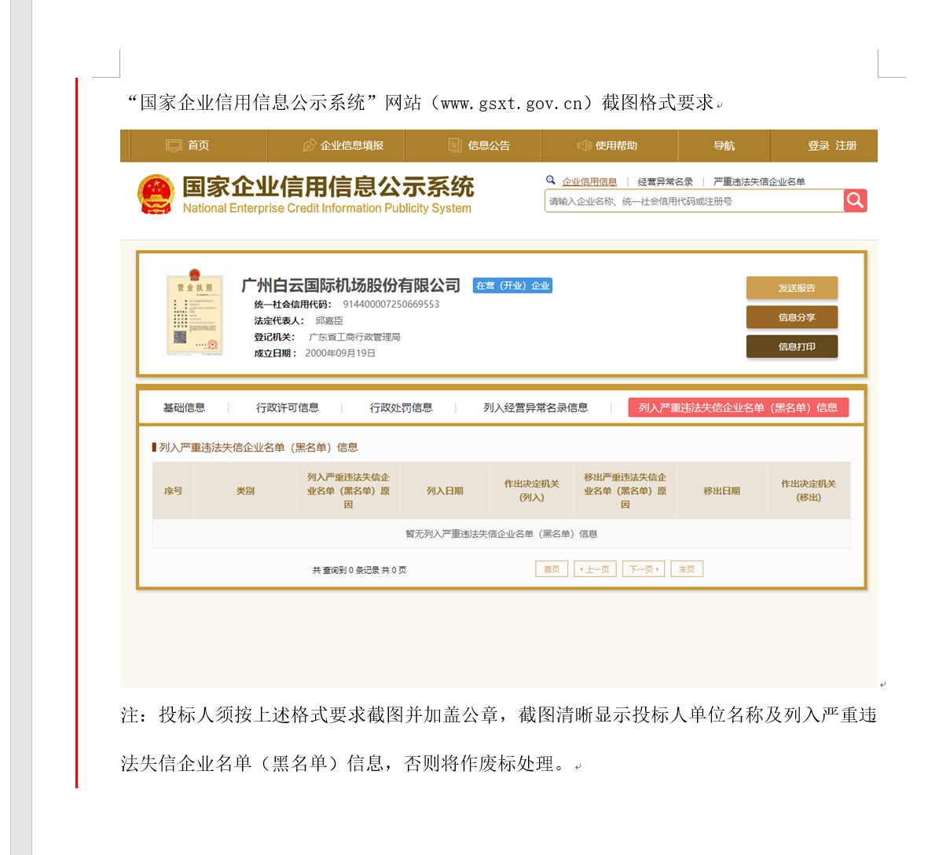
注：报价人须按上述格式要求截图并加盖公章，截图清晰显示报价人单位名称及列入严重违法失信企业名单（黑名单）信息，否则将被认定为无效报价文件。

附录10

“信用中国”网站（www.creditchina.gov.cn）截图格式要求

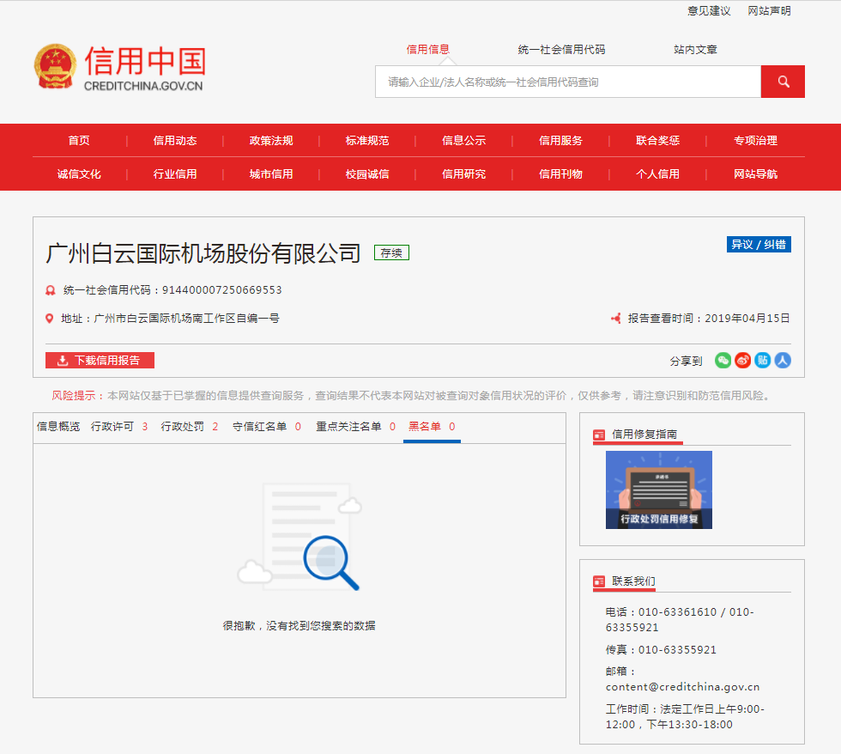

注：报价人须按上述格式要求截图并加盖公章，截图清晰显示报价人单位名称及列入黑名单信息，否则将被认定为无效报价文件。
附录11：
“中国执行信息公开网”网站截图
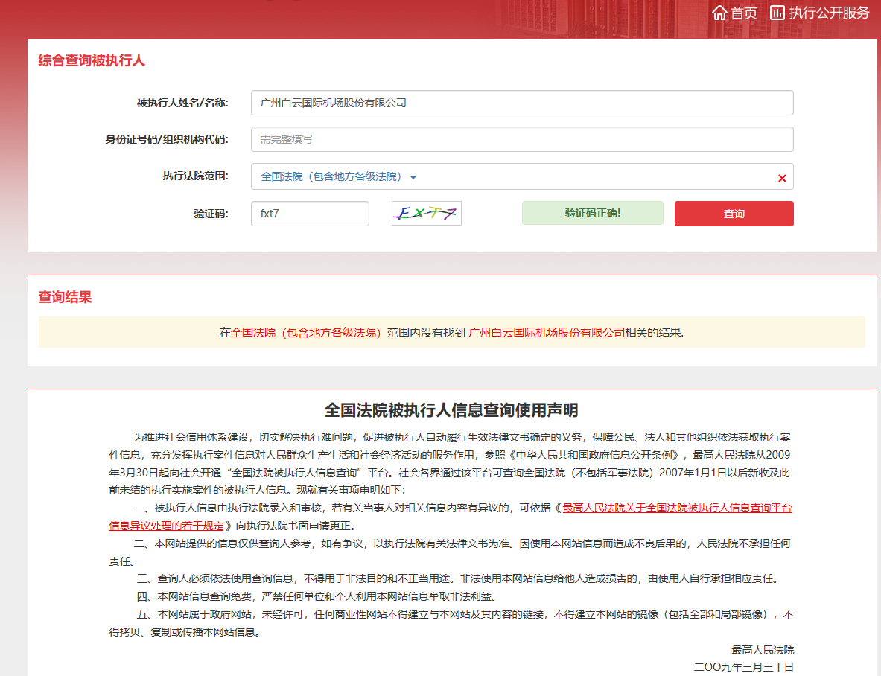

注：报价人须按上述格式要求截图并加盖公章，截图清晰显示报价人单位名称及查询结果，否则将被认定为无效报价文件。

附录12
资格审查和报价文件有效性审查表
项目名称：
序号 | 报价人名称  审查项目
1 | 报价人必须为具备本项目履约能力的在中华人民共和国境内注册的独立的企业法人，同时持有工商行政管理部门核发的营业执照，并提供营业执照的复印件。
2 | 报价人具有增值税一般纳税人资格（需提供相应证明文件并加盖公章）
3 | 报价人注册资本在100万人民币以上
4 | 报价人具备企业计算机信息系统集成资质
5 | 报价人所提供的产品备具相关的软件版权证或专利证明
6 | 报价人近三年内承接过类似项目，并实施成功
7 | 广东省机场管理集团有限公司采购、招商管理网络平台合作商登记表并加盖公章
8 | 2017年1月1日至今，报价人没有因腐败或欺诈行为而被政府或业主宣布取消投标资格；同时，2017年1月1日年至今报价人（包括其关联公司）与采购人无发生各种诉讼、仲裁和不良投诉。（须就此项内容提供承诺函并加盖报价人公章）。
9 | 报价人不得被列为“黑名单”，以“信用中国”网站（www.creditchina.gov.cn）查询为准，报价人需在采购公告发布后从“信用中国”网站下载信用评估报告并加盖公章。
10 | 报价人不得被列为严重违法失信企业名单（黑名单），以“国家企业信用信息公示系统”网站（ww.gsxt.gov.cn）查询为准，报价人需在采购公告发布后从“国家企业信用信息公示系统”网站截图并加盖公章。
11 | 报价人不得被列入中国执行信息公开网（http://zxgk.court.gov.cn/）的全国法院失信被执行人名单，报价人需在竞价公告发布后从“中国执行信息公开网”网站截图并加盖公章（截图格式见附录10）；
12 | 有法定代表人证明书及法人授权书
13 | 报价函有法定代表人或授权代表签字且加盖公章；
14 | 报价表有法定代表人或授权代表签字且加盖公章；
15 | 报价有效期符合采购文件规定（90个日历日）；
16 | 报价没有超过最高限价；
17 | 供应商递交一种报价方案和报价；
结论 | 是否通过并进入下一阶段评审
注：1.每一项目符合的打“○”，不符合的打“×”，并在备注中说明理由。出现一个“×”的结论为“不通过”。
2.表中全部条件满足为“符合”的结论为“通过”，同意进入下一阶段评审。
3.若专家意见不一致时，则按少数服从多数的原则决定该报价人是否通过资格及有效性审查，进入下一阶段评审。
4.结论一栏应写“通过”“不通过”。

评委签名：

日期：

第五部分

用户需求书

用户需求书

消耗品业务管理信息系统目标旨在实现消耗品的全程溯源管理，沉淀基础业务数据，结合实际业务进行统计分析，有效提高内部消耗品管理效率，为公司各项经营决策提供依据。
目前，公司消耗品的管理多采用传统手工管理，效率低下，易出差错，相关信息无法追根溯源，更无法与实际业务匹配，进行相关数据的分析。
消耗品业务管理系统功能包括消耗品的需求登记、采购、入库、申领、使用、盘点、预警以及数据统计和分析等等。同时，该功能与硬件集成，配合移动智能扫描终端，实现快速出入库及盘点管理。
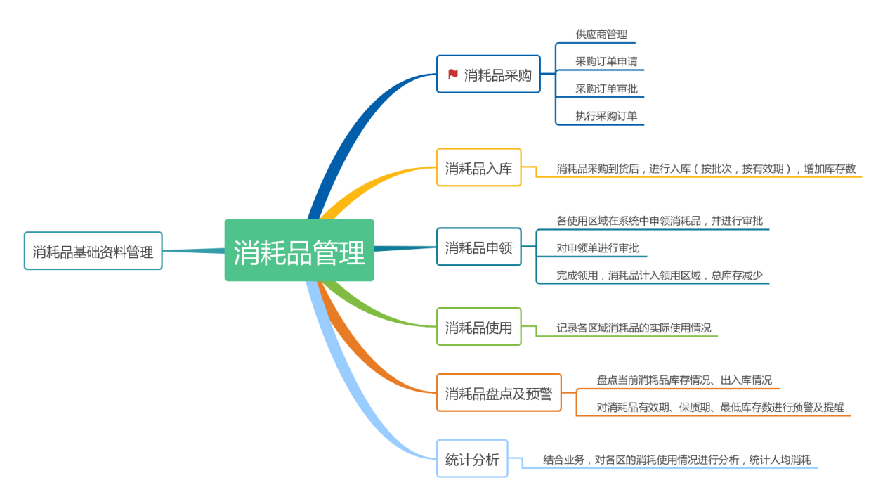

    - 基础资料管理

消耗品指的是公司内部业务运营需要，间接或直接提供给旅客的各类用品。包括日常办公用品、业务经营用品、客户直接使用的用品等等。消耗品根据来源还分为采购消耗品和赞助消耗品。

消耗品的基础资料管理，主要是对消耗品供应商、消耗品信息、消耗品所属类别、仓库进行管理。

供应商管理
供应商的管理主要是对确定的协议供应商和临时供应商进行统一管理，为后续的消耗品定价、采购、预算等提供参考依据。主要有供应商的类型、公司名称、简称、法人、经营范围、注册地址、联系方式、联系人、合同编号等信息，支持供应商的查询、添加、修改和删除

消耗品基础信息管理
消耗品管理主要是对面向旅客的消耗品和支持业务运行的内部消耗品进行统一管理，包括消耗品的类别、名称、计量单位、重量、条码、单价、供应商、询价编号等信息，支持消耗品的查询、添加、修改和删除。

消耗品类别管理
类型管理主要是根据消耗品的实际应用情况进行分类，例如：文具、热食等，对消耗品类别进行管理，可为后续的数据统计和库存统计提供数据依据。支持类别的查询、添加、修改和删除等。

仓库管理
仓库管理主要是对公司、部门和服务区域进行管理，公司仓库下有多个部门，部门下有多个区域，一个区域属于一个部门，一个部门属于一个公司仓库。公司仓库可查看并管理公司内的所有仓库，部门可查看并管理属于部门内的仓库情况，服务区域仅可查看区域内的仓库情况，为消耗品的申请、申领、入库、到货等进行数据统计和分析，支持部门和区域的查询、添加、修改和删除。

1.1.2 采购管理
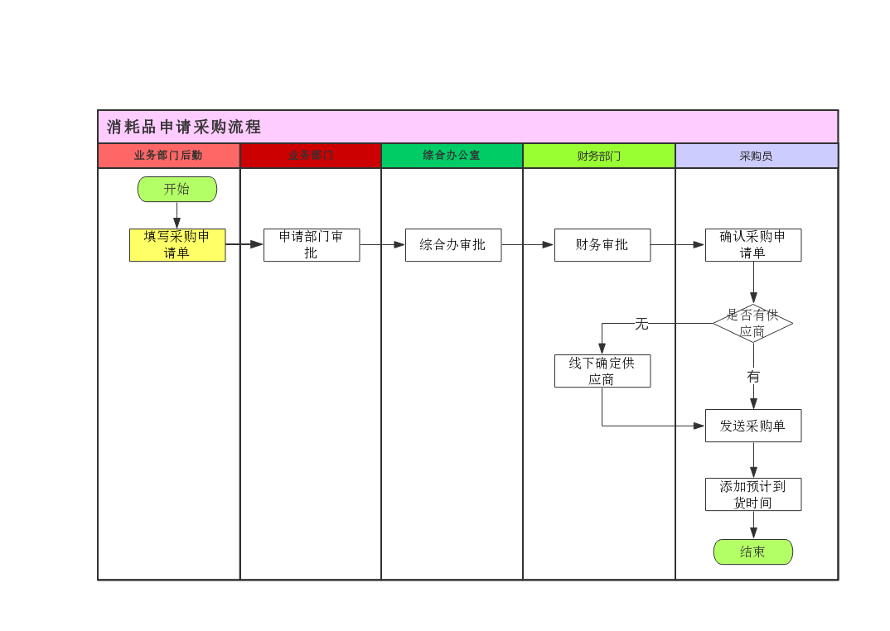
流程说明：消耗品采购主要是部门后勤填写采购申请单，并由所在部门领导审批、综合办审批、财务审批，由采购员确认采购申请单，并确认是否有供应商，根据采购申请单生成采购单并发送给到供应商，采购员线下联系供应商确定到货时间，填写预计到货时间。若没有供应商，则线下进行三方询价等流程，确定供应商后，维护相应的供应商，生成采购单并发送给到供应商，采购员联系供应商确定到货时间，填写预计到货时间。

1.1.2.1 采购需求
消耗品采购需求指的是部门级向各二级部门或人员收集采购需求的过程。部门下面的二级部门或人员填写采购需求，包括消耗品名称、数量、计量单位等，作为部门采购申请单发起的依据。

1.1.2.2 采购订单
采购订单分普通采购订单及赞助采购订单。
其中普通采购订单是由部门后勤合并汇总相关的采购需求，根据采购需求及实际需要，发起采购订单，进入采购申请流程。
采购采购订单由采购员根据签订的协议内容创建赞助品采购单，选择赞助的消耗品供应商、消耗品名称、数量、计量单位、单价、有效期、预计到货时间、预计赞助品总额等，创建赞助品采购单。用于后续的赞助品到货时进行消耗品核验等。
补充说明：赞助品来源分为两种，一种是签订采购协议时供应商承诺赠送的消耗品；一种是根据活动开展情况，供应商提供赞助的消耗品。无论是哪种情况，都会在供应商签订的协议中注明赞助品明细清单，包括赞助的消耗品名称、数量、计量单位、单价等。

1.1.3 消耗品入库

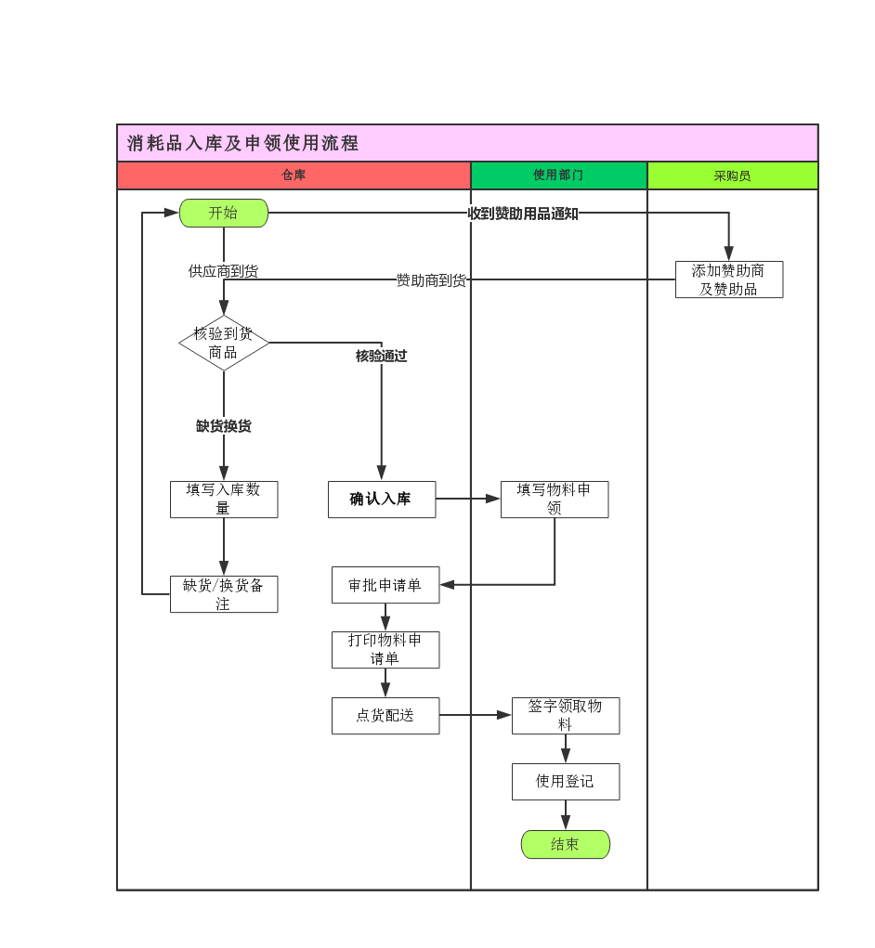
消耗品入库主要是对到货的消耗品确认核验通过之后进行入库登记，为后续的库存跟踪和统计分析提供依据。
消耗品入库分为采购入库和赞助用品入库：
采购入库由供应商到货核验后，对存在缺货或换货的消耗品，由业务部门统一后勤对缺货或换货的消耗品进行备注，并由供应商下次配送，直到采购的消耗品全部到货并入库。
赞助用品由采购员根据需要添加供应商信息，并根据赞助品采购单，在到货时进行物料核验收货并入库。对存在缺货或换货的消耗品，由赞助品管理人员对缺货或换货的消耗品进行备注，并由供应商下次配送，直到赞助的消耗品全部到货并入库。
消耗品的入库需要记录消耗品类别、名称、数量、入库时间、入库人等信息，并支持采用智能手持终端进行扫码出入库，同时需要区分入库的消耗品为采购的消耗品和赞助的消耗品。

1.1.4 消耗品申领
消耗品的申领主要是在部门内部之间，由使用区域后勤填写物料申领单，由部门统一后勤审批后打印物料申请单并通知使用区域后勤进程签字领取，并记录申领时间、申领人等。
申领消耗品时可同时申领采购的消耗品和赞助的消耗品，部门后勤可对申领的消耗品数量进行修改。

1.1.5 消耗品使用
各区域在使用物料的过程中进行使用登记，生成使用记录。包括记录消耗品名称、使用数量、计量单位、当前剩余量、使用人和使用时间等，可根据使用时间段进行数据查询，方便人均消耗数据的统计和分析。支持查看使用登记记录。

1.1.6 消耗品盘点
消耗品的盘点分为部门消耗品盘点和各使用区域的消耗品盘点，主要是为了统计现有的库存量。部门消耗品的盘点由部门后勤每天对所在部门的仓库进行物料盘点，在发现库存不足的情况下提交采购申请。
各使用区域的消耗品盘点由部门内部后勤人员每天对所在区域的仓库进行物料盘点，在发现库存不足的情况下提交物料申领单，在申请的过程中，当前区域所属的部门若没有相应的物料，可提交采购需求，为所属部门后勤人员的采购申请提供采购依据。
消耗品盘点时需要区分采购的消耗品和赞助的消耗品，且盘点均有相应的盘点记录信息，记录当前的剩余量和系统的库存数、盘点人员、盘点时间等。

1.1.7 消耗品平库
当盘点的过程中，发现实际剩余量与系统的库存数不符时，需要进行消耗品的平库。平库时需记录需要平库的仓库和所属部门、平库日期、消耗品名称、数量、计量单位、有效期等。

1.1.7 消耗品预警

部门库存预警设置
部门管理人员根据使用情况，设置单一消耗品的库存预警数，系统根据当前部门的库存情况和设置的库存预警数进行自动预警。
部门库存预警设置不对赞助品进行预警。

区域库存预警设置
区域管理人员根据使用情况，设置单一消耗品的库存预警数，系统根据当前区域的库存情况和设置的库存预警数进行自动预警。
区域库存预警设置不对赞助品进行预警。

库存预警提示
系统根据各部门或区域的使用情况以及库存预警数，在消耗品管理过程中对当前的库存量进行预警提醒。

有效期预警
部门或区域管理人员根据消耗品的有效期，设置单一消耗品的有效期提前预警期，系统根据库存中的消耗品记录的有效期情况和有效期提前预警期进行自动预警。

有效期预警提示
系统根据当前消耗品的有效期情况以及消耗品的有效期提前预警期，在消耗品管理过程中对即将到期的消耗品进行有效期预警提示

1.1.8 消耗品统计分析
消耗品统计分析包括消耗品管理统计分析及人均消耗统计分析。
消耗品管理库存统计分析包括入库分析、领用分析、使用分析、盘点分析等。
人均消耗统计分析即根据各部门或区域的消耗品使用情况，结合各服务区域的服务总人数数量、接待人数数量、乘机人数量、总消耗价值等，分类汇总统计某段时间内各部门或区域、消耗品类型（采购、赞助），消耗品类型的使用数量、使用价值和人均消耗量，支持单独查看某一类型的所有消耗品的消耗品使用数量、使用价值和人均消耗量等。
统计分析的数据支持按图表的方式显示。
消耗品相关的模块需与相关业务系统进行技术对接，获取相关业务数据，结合消耗品相关数据进行统计与分析。

1.1.9 热食管理
热食作为一种较为特殊的即食性消耗品，需要单独进行管理。此类消耗品，通常有效期只有一天并且超过有效期需要进行作废处理。热食采购及供应的业务流程如下:
由各区域根据当天的服务数据预测每天发送第二天的热食预订单到供应商，供应商收到预订单后在第二天进行配送，配送分为早中晚三次配送，配送到各个区域。各个区域每次对到货的热食消耗品进行点货核验入库，当与预订单不符时，需要进行换货、退货和缺货登记，各区域每天对热食消耗品进行使用登记，对过期的热食消耗品进行作废处理，有后续的数据统计分析提供数据支撑。

热食预订
由各区域当天提交热食预订单，系统自动生成固定模版并发送邮件至供应商邮箱。预订的信息有：当前所在区域、供应商名称、用餐日期、用餐时间（早、中、晚）、消耗品名称、数量、计量单位、单价、消耗品有效期、预计总金额等。

热食入库
供应商收到预订单后进行消耗品的配送，由于消耗品的即食性，热食分为早中晚三餐进行配送，每次到货，各区域管理人员均需对到货的消耗品进行点货核验入库，核验消耗品名称、数量等。当与预订单不符时，需要进行退货、换货和缺货登记，并记录入库时间和入库人员。
核验消耗品时需要更改消耗品数量。当到货的消耗品数量与预定单不符时，需要进行缺货登记，可填写或修改缺货备注，并在下次到货时进行修改；当到货的消耗品与预订单不符时，需要进行换货或者退货。当需要换货时，需要对换货的消耗品进行换货标记，包括消耗品名称、数量、计量单位、单价、有效期等；当需要退货时，需要对退货的消耗品进行删除标记。区域管理人员对核验后的消耗品进行入库操作。
系统根据核验后最新的入库单自动计算计划总金额，并由入库人员录入实际总金额。

热食作废
由于热食的有效期通常只有一天，各区域管理人员每天对热食进行使用登记后，需要对过期的消耗品库存进行预警及清点，由各区域管理人选择需作废的消耗品进行作废处理，并记录作废时间和作废人员。

热食统计分析
根据各区域的热食使用情况，统计某段时间内某区域的服务总人数、使用数量、作废数量、预计总金额、计划总金额、实际总金额、作废总金额，并且统计分析的数据支持图表显示。

2 非功能性需求

2.1 运行环境
需开发移动端应用APP及PC端应用，支持手机、平板、PC等终端运行。移动端需支持苹果、安卓、WP等主流手机操作系统终端。PC端应用需IE8.0以上（含）， chrome 30.0以上（含）,360浏览器，sogou浏览器,百度浏览器等主流浏览器的正常运行。

2.2 运行速度
系统在生产环境中，访问页面的响应时间为1S以内，对于决策报表数据统计页面，响应时间为3S以内。
指标 | 数量
总用户数 | 1000
峰值在线用户数 | 1000
峰值并发用户数 | 500
平均在线用户数 | 1000
平均并发用户数 | 300

2.3 系统安全性要求
- 代码安全性
机密性：系统将防止在未授权情况下泄露信息（“不能读”）。
完整性：系统将防止在未授权情况下更改信息（“不能更改”）。
可用性：系统将持续工作，即使在受攻击的时候也是如此（“工作的持续性”）。能够在所有可能的攻击下继续工作的系统是不存在的，但是系统可以抵御许多攻击或在受攻击后迅速恢复至可用状态。
认证：系统将确保用户是可信的。
审计：系统将记录重要事件，以允许稍后跟踪所发生的事情（例如，捕获攻击者或对攻击者提起诉讼）。

2.4 软件易用性要求
员工掌握该系统所需的培训时间不超过三天。
界面设计友好、简洁、易用，符合公司相关UI设计规范。
并且具备多终端自适应功能。

2.5 软件可靠性要求
失效严重等级做如下定义，级别1、2为致命错误；级别 3为严重错误：
严重等级 | 描述
1 | 系统瘫痪，数据不可恢复。
2 | 系统不可使用，但数据可以恢复。
3 | 系统可以使用,由于错误导致部分数据不一致。
4 | 系统出现异常，重新登录后可以使用。
- 平均无故障时间需要超过1200小时；
- 严重错误每月不能超过2个（严重错误为级别3的失效严重等级）。比如：数据库死锁；
- 系统必须保证7*24小时可用；
- 当系统发生错误时以及工作人员修改重要数据时，必须记录在册；
- 所有的系统错误需要做日志记录；
- 系统的错误日志必须包括系统报错代码，系统错误描述以及数据库，通讯等相关错误的详细描述。
- 所有的操作员日志必须存入数据库，并能在接口中进行查询。
- 日志和出错信息必须分类存放，支持模糊查询。

2.6 系统可扩展性
需要强大的可扩展性，提供标准的API开发接口，支持与外部系统进行数据对接。

2.7 其它
- 软件文档要求
相关技术文档必须要完整，主要包括：
《用户需求说明书》《需求分析说明书》《系统测试说明书》《概要设计说明书》《系统分析说明书》《数据库设计说明书》《界面设计说明书》《服务器部署方案》《产品用户说明书》《系统维护手册》《系统安装手册》《用户培训手册》等相关软件文档。

- 软件运维要求
7×24小时运维，响应时间为30分钟内

3 硬件相关信息
本项目硬件包括移动智能扫描终端及移动智能管理终端，分别用于消耗品出入库管理及系统测试，维护管理.具体需求如下：

硬件名称 | 要求
移动智能扫描终端 | 需支持可视化界面，支持与业务系统进行集成对接，快速识别各种二维码
移动智能管理终端 | 需支持语音转文字、手写识别、邮件管理、云端存储等功能。  基本配置：安卓8.0以上或IOS 10.0以上，内存32G，屏幕尺寸10英寸以上

